МИНОБРНАУКИ РОССИИ
Санкт-Петербургский государственный
электротехнический университет
«ЛЭТИ» им. В.И. Ульянова (Ленина)
Кафедра вычислительной техники

отчет
по лабораторной работе №3
по дисциплине «Программирование в среде Linux»
Тема: «Создание и идентификация процессов»

Студент гр. 7307 |  | Муха Д.А.
Преподаватель |  | Разумовский Г. В.

Санкт-Петербург
2019

ЦЕЛЬ
Изучение и использование системных функций, обеспечивающих порождение и идентификацию процессов.

ЗАДАНИЕ
Разработать программу, которая порождает 2 потомка: fork() и vfork(), с последующей заменой на другую программу. Все 3 процесса должны вывести в один файл свои атрибуты с указанием имени процесса. Порядок вывода должен определяться задержками процессов, которые задаются в качестве параметров программы и выводятся в начало файла. Имя файла задается в начале программы.

РЕЗУЛЬТАТ
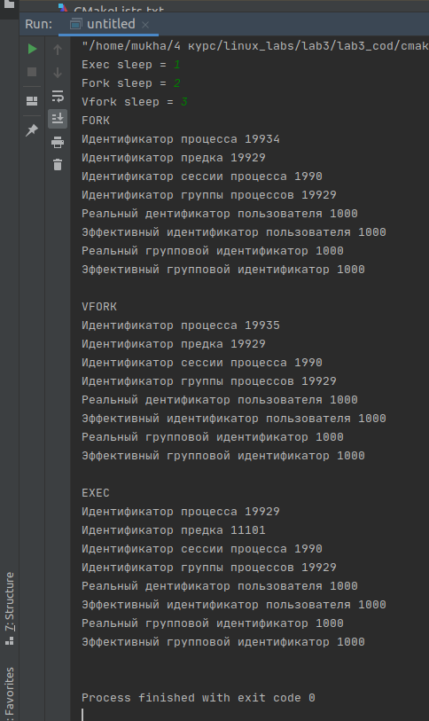
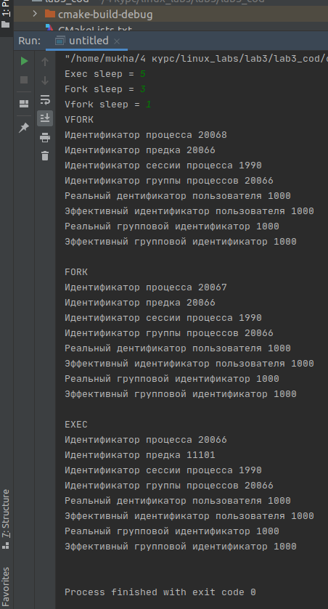

КОД

main.cpp
#include <stdio.h>
#include <stdlib.h>
#include <iostream>
#include <unistd.h>
#include <iostream>
#include <fstream>
using namespace std;
int inputInt(string message){
int integer=0;
cout << (message + " = ");
cin >> integer;
return integer;
}
string inputString(string message){
string str = "";
cout << (message + " = ");
cin >> str;
cout << endl;
return str;
}
void writeAttributes(){
pid_t pid = getpid();
cout << "Идентификатор процесса " << pid << endl;
cout << "Идентификатор предка " << getppid() << endl;
cout << "Идентификатор сессии процесса " << getsid(pid) << endl;
cout << "Идентификатор группы процессов " << getpgid(pid) << endl;
cout << "Реальный дентификатор пользователя " << getuid() << endl;
cout << "Эффективный идентификатор пользователя " << geteuid() << endl;
cout << "Реальный групповой идентификатор " << getgid() << endl;
cout << "Эффективный групповой идентификатор " << getegid() << endl;
cout << endl;
}
int main() {
int exec_sleep = inputInt("Exec sleep");
int fork_sleep = inputInt("Fork sleep");
int vfork_sleep = inputInt("Vfork sleep");
if (fork() == 0) {
sleep(fork_sleep);
cout<<"FORK"<<endl;
writeAttributes();
exit(1);
}
if (vfork() == 0) {
sleep(vfork_sleep);
cout<<"VFORK"<<endl;
writeAttributes();
if (execl("/home/mukha/4 курс/linux_labs/lab3/lab3_txt.odt","","",(char *)0)) {
exit(1);
}
} else {
sleep(exec_sleep);
cout<<"EXEC"<<endl;
writeAttributes();
}
return 0;
}

ВЫВОДЫ
Познакомился с функциями создания процессов fork(), vfork(). Научился запускать другие программы, используя функции exec. Получил атрибуты процессов при помощи команд getpid, getppid, getsid и тд.

